赣州蓉江新区举行工程建设项目“一站式
集成”审批改革培训

为加快推进工程建设项目“一站式集成”审批改革，进一步提升我区营商环境指标“办理建筑许可”效率，提高审批人员整体业务能力，6月29日，赣州蓉江新区行政审批局牵头，联合区住建局、区自然资源分局举办工程建设项目“一站式集成“审批培训。各部门相关审批科室负责人，区建投公司、区房地产公司等企业相关报建人员，以及区行政服务中心窗口工作人员等近30人参加。
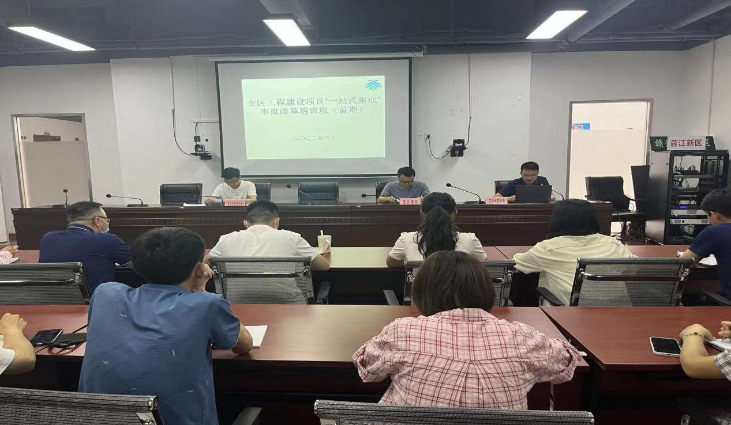
培训围绕工程建设项目“一站式集成”项目策划生成、建筑许可、竣工验收备案3个阶段必备资料和审批流程进行。培训要求：各有关人员要牢固树立全区一盘棋思想，进一步增强改革的责任感和使命感，全面推进改革工作再深入、再优化、再提速。要切实应用好项目策划生成平台及“一站式集成”审批管理系统，加大项目策划生成力度，夯实平台项目储备，确保项目快速生成和实施。要加强部门联动，提高并联审批率和联合验收率等关键指标，杜绝体外循环和逾期办件，确保工程建设项目各审批阶段“一张表单、一套材料”并行办理，把改革落到实处，让项目报建不再难，着力打造工程建设项目审批的“新区速度”。（赣州蓉江新区行政审批局郭雷）
